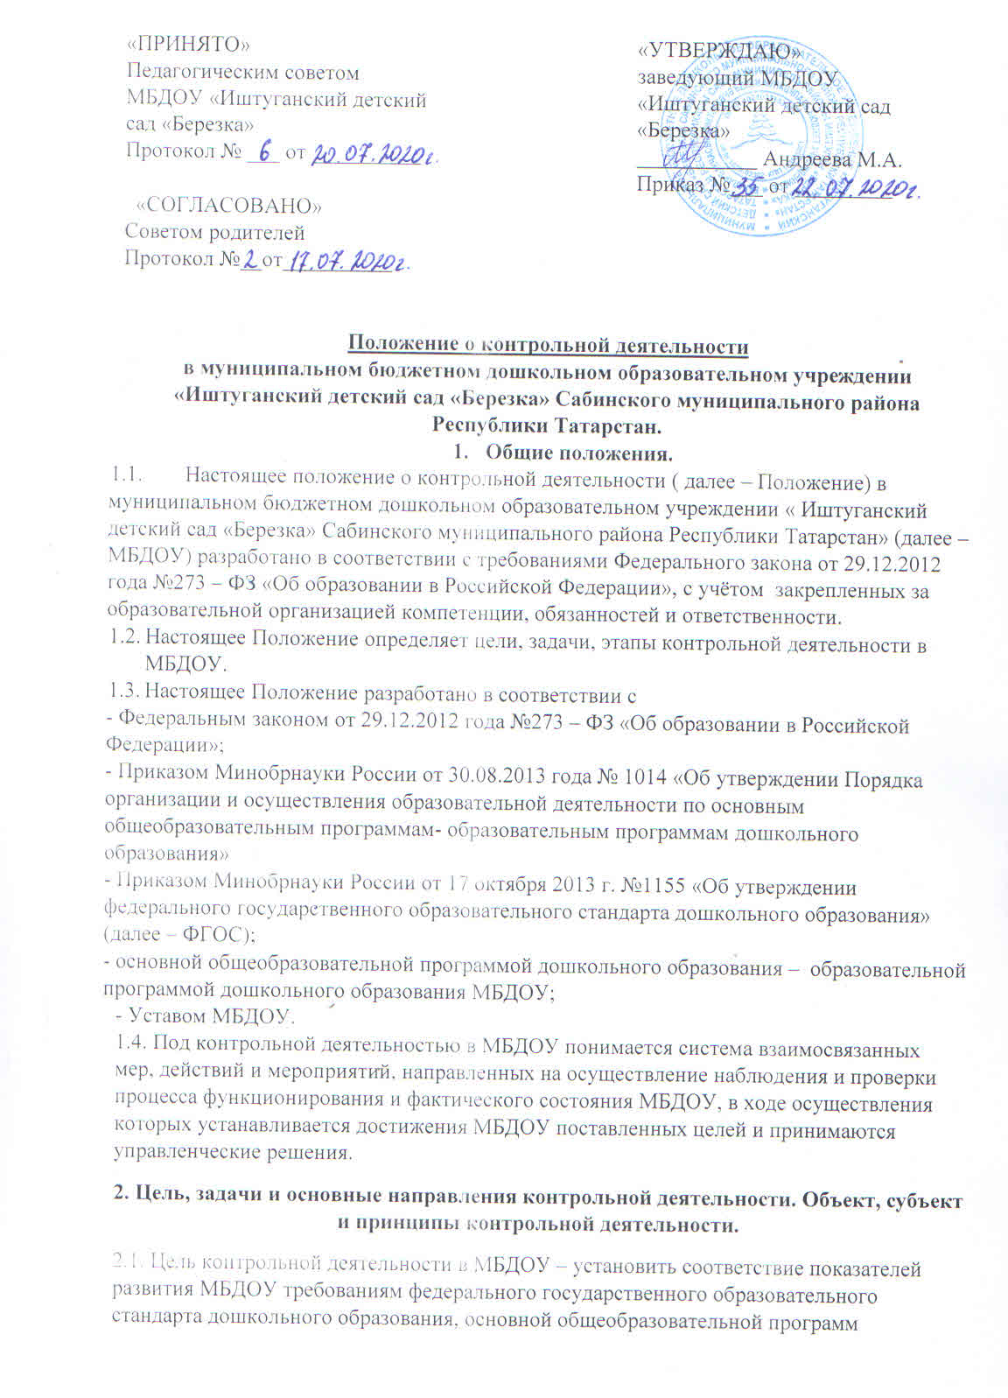
дошкольного образования МБДОУ, программы развития МБДОУ, локальных нормативных актов МБДОУ.
2.2. Задачи контрольной деятельности:
-изучение результатов деятельности МБДОУ по различным направлениям; выявление эффективных решений, определение перспективных направлений деятельности;
- выявление отклонений от требований, установленных нормативными правовыми и локальными актами;
- анализ причин выявленных отклонений;
- разработка системы мероприятий по устранению выявленных нарушений и по
недопущению таких нарушений в дальнейшем.
- оказание методической помощи педагогическим работникам.
2.3. Направления контрольной деятельности:
- контроль образовательной деятельности (контроль реализации образовательной программы МБДОУ);
- контроль обеспечения присмотра и ухода за детьми (организация питания и хозяйственнобытового обслуживания детей, обеспечение соблюдения ими личной гигиены и режима дня);
- контроль деятельности по охране здоровья воспитанников.
2.4. В ходе реализации контрольной деятельности по направлениям, указанным в п. 2.3 настоящего Положения, обеспечивается проверка исполнения сотрудниками МБДОУ комплекта нормативных правовых и локальных актов.
2.5. Объект (объекты) контроля - педагогические и иные работники МБДОУ ( их
деятельность по различным направлениям).
2.6. Субъект (субъекты) контроля и принятия решений – заведующий МБДОУ и иные должностные лица МБДОУ, назначенные приказом заведующего МБДОУ ответственными за проведение контрольных мероприятий.
2.7. Принципы контрольной деятельности:
- принцип соответствия - цели и задачи конкретных контрольных мероприятий должны соответствовать целям работы МБДОУ, обозначенным в годовом плане работы:
- принцип непрерывности - контрольные мероприятия должны осуществляться
последовательно и регулярно. Необходим также контроль действий, предпринимаемых объектов контроля, по устранению ранее выявленных нарушений;
- принцип объективности – оценка деятельности объекта контроля осуществляется только на основании соответствия проверенных фактов с требованиями нормативных правовых и локальных актов, регулирующих проверяемую деятельность;
- принцип законности и компетентности – субъект контроля при осуществлении
контрольных мероприятий руководствуется только законодательством, компетентным и добросовестным подходом, не используя силовое, материальное или моральное воздействие на объект контроля;
- принцип гласности – результаты контроля в обязательном порядке доводятся до объекта контроля, до субъекта принятия решений по результатам контроля;
-принцип эффективности– результаты контроля должны обеспечивать полноту выявления отклонений (фактического состояния от требуемого), своевременность выявления таких отклонений, установление причин отклонений, установление виновных лиц, помощь в разработке;
- принцип плановости - при осуществлении контроля планируются мероприятия на период времени, набор контрольных действий в рамках мероприятия контроля;
- принцип ответственности - предусмотрена ответственность субъекта контроля за соблюдение в процессе контроля нормативных правовых и локальных актов; за достоверность результатов контроля.
3. Содержание контрольной деятельности
3.1. Содержанием контрольной деятельности является:
3.1.1. по направлению - контроль образовательной деятельности (контроль реализации образовательной программы МБДОУ);
- реализация основной общеобразовательной программы дошкольного образования МБДОУ, в том числе реализация учебного плана, календарного учебного графика, расписания образовательной деятельности, иных утвержденных планов, расписаний и графиков;
- оценка профессиональной компетентности педагогических работников;
- документация педагогических работников;
- контроль организаций различных форм образовательной деятельности с воспитанниками (совместная деятельность взрослого с детьми в ходе организации образовательной деятельности и в разные режимные моменты, самостоятельная деятельность детей, индивидуальная работа с детьми, коррекционная работа с детьми и т.д.);
- взаимодействие с родителями (законными представителями) воспитанников в ходе
реализации основной общеобразовательной программы(проверка документации; контроль за наличием в группе информационного обеспечения организации образовательного процесса,
контроль за проведением открытых мероприятий в рамках реализации основной общеобразовательной программы, контроль за организацией работы с родителями по ознакомлению с достижениями детей и т.д.;
- создание условий для реализации основной общеобразовательной программы развивающая предметно-пространственная среда, безопасные условия и т.д..
- иное (раздел дополняется образовательной организацией);
3.1.2. по направлению- контроль обеспечения присмотра и ухода за детьми (организация питания и хозяйственно-бытового обслуживания детей, обеспечение соблюдение ими личной гигиены и режима дня):
- соблюдение режима дня;
- сохранность инвентаря в группах;
- контроль питания в группах (санитарное состояние группы перед приемом пищи и размещение столовой мебели, подготовка к приему пищи, сервировка столов, воспитание культурно-гигиенических навыков во время приема пищи и т.д.);
- соблюдение сотрудниками МБДОУ правил внутреннего трудового распорядка,
должностных инструкций, иных инструкций и локальных нормативных актов;
- иное (раздел дополняется образовательной организацией);
3.1.3. по направлению – контроль деятельности по охране здоровья воспитанников:
- пропаганда и обучение навыкам здорового образа жизни
- организация и создание условий для профилактики заболеваний и оздоровления воспитанников, для занятия ими физической культурой;
- обеспечение безопасности воспитанников во время пребывания в МБДОУ;
- деятельность пищеблока (санитарное состояние пищеблока; внешний вид сотрудников; маркировка инвентаря пищеблока; закладка сырья; технология приготовления пищи; своевременность оформления документации и т.д.)
- соблюдение сотрудниками МБДОУ правил внутреннего трудового распорядка,
должностных инструкций, иных инструкций и локальных нормативных актов;
- иное (раздел дополняется образовательной организацией).
4. Виды и основания проведения контрольных мероприятий.
4.1. Нормирование и тематика контрольных мероприятий находятся в исключительной компетенции заведующего МБДОУ .
4.2. В зависимости от отношения к плану контрольные мероприятия подразделяются на:
- плановые
- внеплановые.
4.2.1. Плановые контрольные мероприятия проводятся в соответствии с планом, который
обеспечивает периодичность и исключает нерациональное дублирование в организации проверок. План контрольных мероприятий на учебный год является частью плана работы МБДОУ на учебный год. Указанный план принимается педагогическим советом МБДОУ и вводится в действие приказом заведующего МБДОУ.
4.2.2. Внеплановые контрольные мероприятия осуществляются для установления фактов и проверки сведений о нарушениях, указанных в обращениях родителей (законных представителей) воспитанников или других граждан, организаций; урегулирования конфликтных ситуаций между участниками образовательных отношений.
4.3. В зависимости от времени осуществления контрольные мероприятия подразделяются на:
- предварительные
- текущие (оперативные)
- итоговые (заключительные).
4.4. Предварительные контрольные мероприятия осуществляются до начала учебного года и представляют собой входной контроль всех видов ресурсов. Целью предварительных контрольных мероприятий является обеспечение требуемых условий для бесперебойной и качественной работы МБДОУ в течение учебного года.
4.5.Текущие (оперативные) контрольные мероприятия ориентированы на текущую деятельность МБДОУ для совершенствования деятельности, координации ее для достижения цели своевременного выявления по возможности устранения недостатков (отклонений), возникающих в ходе работы. Текущие (оперативные) контрольные мероприятия не требуют длительных наблюдений, проводятся в сжатые сроки.
4.5. Итоговые (заключительные) контрольные мероприятия проводятся в конце учебного года (для выявления уровня решения годовых задач согласно запланированным результатам), а также в связи с завершением освоения воспитанниками основной общеобразовательной программы дошкольного образования (за уровень образования).
Итоговые (заключительные) контрольные мероприятия проводятся в целях анализа и сбора информации, необходимой для планирования в дальнейшем.
4.6. В зависимости от проверяемых объектов контрольные мероприятия подразделяются на:
- персональные – в отношении конкретного работника;
- выборочные – в отношении всех работников.
4.7. По кругу рассматриваемых вопросов все контрольные мероприятия являются тематическими.
5.Организация контрольного мероприятия
5.1. Контрольное мероприятие проводится под руководством заведующего МБДОУ.
5.2. Организация контрольного мероприятия включает в себя следующие этапы:
- подготовительный этап;
- основной этап;
- заключительный этап.
5.3. Содержание подготовительного этапа:
- подготовка и издание приказа о проведении контрольного мероприятия;
- инструктивно-методическое совещание (далее ИМС).
5.3.1. Приказ о проведении контрольного мероприятия в обязательном порядке содержит следующую информацию о контрольном мероприятии:
- тема;
- сроки (продолжительность). Продолжительность контрольного мероприятия определяется его целями и количеством объектов, однако не должна превышать 15 дней (срок может быть иным – его устанавливает образовательная организация);
- объект (объекты);
- цели, задачи;
- контрольные действия в рамках контрольного мероприятия;
- форма подведения итогов.
5.3.2. Приказ о проведении планового контрольного мероприятия размещается на информационном стенде МБДОУ в срок не позднее 7 дней до начала контрольного мероприятия (срок может быть и иным – его устанавливает образовательная организация).
Приказ о проведении внепланового контрольного мероприятия доводится до сведения работника МБДОУ в срок не позднее, чем за 24 часа до его проведения. В экстренных случаях (при наличии обращений физических или юридических лиц, содержащих сведения о нарушениях в действиях работника МБДОУ прав воспитанника, законодательства об образовании, трудовой дисциплины) проведение внепланового контрольного мероприятия может осуществляться без предупреждения работника МБДОУ.
5.3.3. Необходимость проведения ИМС определяется целями контрольного мероприятия и количеством проверяемых объектов. ИМС проводит заведующий МБДОУ или должностное лицо, назначенное заведующим МБДОУ. В ходе ИМС детализируются вопросы проведения контрольного мероприятия. ИМС не протоколируется.
5.4. Содержание основного этапа контрольного мероприятия:
- проведение контрольных действий, в ходе которых осуществляется сбор информации; а также формируется рабочая документация лица, осуществляющего контрольное мероприятие. К рабочей документации относятся заполненные или составленные таблицы, технологические карты, формы и т.д. в отношении каждого объекта контроля; - составление итогового документа (аналитической справки), в ходе которого осуществляется анализ собранной ранее информации.
5.4.1. В ходе контрольного мероприятия могут проводиться следующие контрольные действия:
- посещение занятий;
- посещение мероприятий;
- изучение и анализ документации педагогических и иных работников
МБДОУ; - наблюдение; - собеседование с работниками;
- опрос родителей (законных представителей);
- иные действия (определяет образовательная организация).
5.4.2. В аналитической справке необходимо отразить следующую
информацию: - основание для проведения контрольного мероприятия; - цель
контрольного мероприятия; - срок проведения контрольного мероприятия;
- проведенные контрольные действия;
- результаты контрольных действий, которые должны содержать констатацию как выявленных достижений, так и характеристику и значимость выявленных нарушений и недостатков; - вывод (выводы) по результатам контрольного мероприятия;
- рекомендации (которые логически следуют из выявленных нарушений и недостатков).
Рекомендации направлены на устранение причин выявленных нарушений и недостатков; -дата и подпись ответственного за написание справки.
5.4.3. при составлении аналитической справки должны соблюдаться следующие требования:
-объективность, краткость и ясность при изложении результатов контрольного
мероприятия; -четкость формулировок содержания выявленных нарушений и недостатков; -
логическая и хронологическая последовательность излагаемого материала.
5.5. Содержание заключительного этапа контрольного мероприятия: -
ознакомление с результатами контрольного мероприятия; -принятие
заведующим МБДОУ управленческого решения.
5.5.1. Ознакомление с результатами контрольного мероприятия осуществляется путем:
-рассмотрения материала контрольного мероприятия на педагогическом совете МБДОУ;
-рассмотрения материалов контрольного мероприятия на общем собрании работников МБДОУ;
- индивидуального собеседования с работником МБДОУ, чья деятельность является объектом проверки.
5.5.2. Мероприятия, указанные в п.5.6.1. настоящего Положения, проводятся в срок не позднее 7 рабочих дней с момента завершения проверки.
5.5.3. Проверяемые работники МБДОУ после ознакомления с результатами контрольного мероприятия должны поставить под итоговым материалом.
В случае отказа работника поставить подпись под итоговым материалом, заведующим МБДОУ или иным должностным лицом составляется соответствующий акт. Работники МБДОУ вправе сделать запись в итоговом материале о несогласии с результатами контрольного мероприятия в целом или по отдельным фактам и выводам.
5.5.4.Заведующий МБДОУ в следующих случаях по результатам контрольного мероприятия издает приказ:
-в случае установления высокого уровня мероприятий, посещенных в ходе контрольного мероприятия - о поощрении работников; -в случае выявленных нарушений и недостатков в ходе контрольного мероприятия- об их устранения к определенному сроку. В указанном случае работник к установленному сроку должен представить заведующему МБДОУ (или иному должностному лицу) материалы или документы, подтверждающие устранение нарушений и недостатков. Если работником до установленного срока или к установленному сроку устранены выявленные нарушения, то заведующим МБДОУ (или иным должностным лицом) в копии ранее изданного приказа делается соответствующая отметка. Если выявленные нарушения не устранены к установленному сроку, то заведующим МБДОУ принимается решение о проведении повторного контрольного мероприятия или о привлечении работника МБДОУ к дисциплинарной ответственности;
-в случае выявленных грубых нарушений трудовой дисциплины, локальных нормативных актов МБДОУ, при наличии у работника устных замечаний либо дисциплинарных взысканий
– о привлечении работника к дисциплинарной ответственности.
Срок действия настоящего Положения не ограничен. Положение действует до принятия нового.

